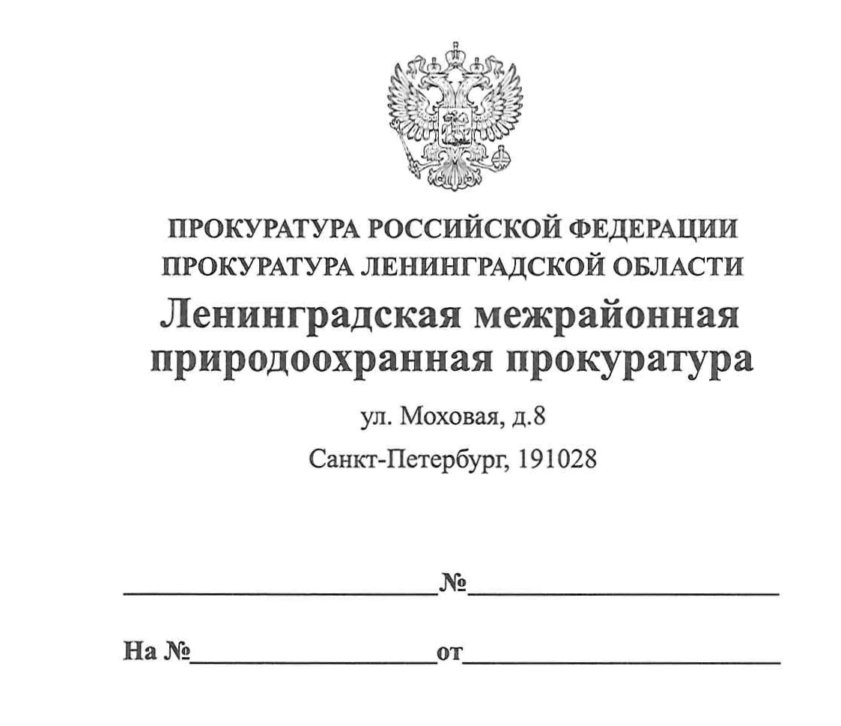

27.02.2020 40-04-2020

ПРЕСС-РЕЛИЗ
для размещения в СМИ

27 февраля 2020 года и.о. Ленинградского межрайонного природоохранного прокурора Агаевой Р.Э. принято участие в видеоконференции, организованной Департаментом лесного хозяйства по Северо-Западному федеральному округу по вопросам администрированию платежей за пользование лесными участками. В совещании приняли участие представители органов исполнительной власти, уполномоченных в сфере лесного отношений Калининградской, Псковской, Новгородской, Ленинградской, Мурманской, Вологодской, Архангельской областей, Республик Коми и Карелия.
На конференции обсуждены вопросы, связанные с организацией надзорно-контрольных мероприятий, направленных на своевременное внесение платы за пользование лесными участками.
В рамках мероприятия представителем прокуратуры даны разъяснения по вопросам практики прокурорского надзора за соблюдением законодательства в сфере лесопользования и пресечения образования задолженности организациями перед бюджетами Российской Федерации по плате за использование лесов.
Особое внимание уделено вопросам межведомственного взаимодействия, а также методики проведения проверок в отношении организаций использующих лесные участки для целей недропользования.

Приложение: фото 3 шт.

И.о. природоохранного прокурора

юрист 1 класса Р.Э. Агаева

